Příloha č. 1

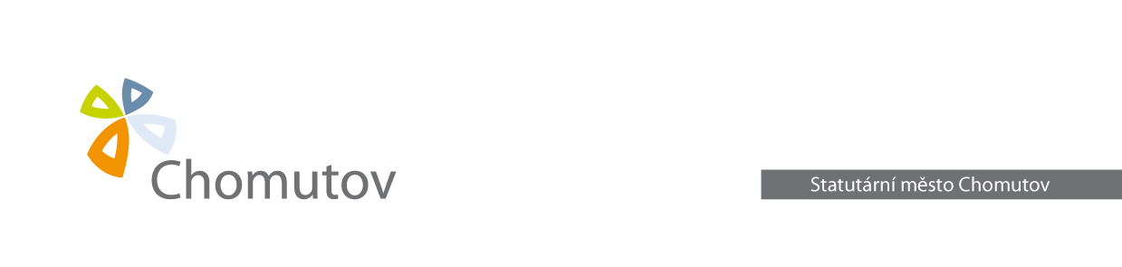
PODMÍNKY PRO VYSTAVENÍ
REZIDENTNÍ PARKOVACÍ KARTY

Žadatelem o rezidentní parkovací kartu může být pouze fyzická osoba.

Pro vystavení rezidentní parkovací karty je nutné, aby žadatel současně doložil splnění následujících podmínek předložením originálu dokumentů (není-li v textu uvedeno jinak). V případě online žádosti o vystavení parkovací karty pomocí elektronického formuláře nahraje žadatel uvedené doklady do formuláře v elektronické podobě.

- místo trvalého pobytu ve vymezené oblasti
nebo
vlastnictví nemovitosti ve vymezené oblasti
- právní vztah žadatele k vozidlu, pro které je karta vystavována
- zaplacení sjednané ceny podle ceníku

Místo trvalého pobytu

- občan České republiky
      - platným občanským průkazem s uvedením trvalého pobytu ve vymezené oblasti ve které bude vystavená karta platná

- cizí státní příslušník, občan EU, žijící v České republice
- platným občanským průkazem (identifikační kartou - ID card) či cestovním pasem,
- průkazem o povolení k pobytu
nebo
- platným občanským průkazem (identifikační kartou - ID card) či cestovním pasem,
- průkazem o přechodném pobytu

- cizí státní příslušník ze států mimo EU, žijící v České republice
- platným cestovním pasem s platným vízem
nebo
- cestovním pasem a průkazem o povolení k pobytu

- příslušník cizí diplomatické mise
je-li občanem EU:
- platným občanským průkazem (identifikační kartou - ID card) či cestovním pasem,
- identifikačním průkazem vystaveným Ministerstvem zahraničí ČR (pro různé kategorie diplomatických pracovníků),
- potvrzením příslušné ambasády o bydlišti pracovníka ve vymezené oblasti

není-li občanem EU:
- cestovním pasem,
- identifikačním průkazem vystaveným Ministerstvem zahraničí ČR (pro různé kategorie diplomatických pracovníků),
- potvrzením příslušné ambasády o bydlišti pracovníka ve vymezené oblasti

Vlastnictví nemovitosti

- vlastník nemovitosti
- výpis z katastru nemovitostí ne starší 3 měsíců

Právní vztah žadatele k vozidlu

- vlastník nebo provozovatel vozidla registrovaného v České republice
- technický průkaz silničního motorového vozidla ve kterém je žadatel zapsán jako vlastník nebo provozovatel vozidla, v případě, že lze potřebné údaje ověřit z osvědčení o registraci vozidla (tzv. malý technický průkaz, který se začal vydávat po vstupu ČR do EU a obsahuje údaj o trvalém pobytu a údaj o vlastníkovi nebo provozovateli vozidla), stačí předložit tento doklad,
- v případě společného jmění, pokud žadatel není zapsán jako vlastník či provozovatel vozidla v technickém průkazu – navíc oddací list či doklad o partnerství a čestné prohlášení o tom, že vozidlo je ve společném jmění
registrovaného v zahraničí
- technický průkaz silničního motorového vozidla s překladem do češtiny (ze slovenského jazyka není překlad nutný)
nebo
- technický průkaz silničního motorového vozidla s českým výpisem základních údajů z technického průkazu, podepsaný vlastníkem vozidla, stvrzujícím platnost uvedených údajů

- uživatel vozidla na základě leasingové smlouvy
- kopii technického průkazu silničního motorového vozidla
- originál osvědčení o registraci (OR), dříve osvědčení o technickém průkazu (OTP)
- originál leasingové smlouvy nebo ověřenou kopii leasingové smlouvy

- vozidlo je zakoupeno na úvěr
- kopii technického průkazu silničního motorového vozidla
- originál osvědčení o registraci (OR), dříve osvědčení o technickém průkazu (OTP)
- originál úvěrové smlouvy nebo ověřenou kopii úvěrové smlouvy

Budou akceptovány pouze leasingové či úvěrové smlouvy uzavřené s oprávněným poskytovatelem finančních, úvěrových či leasingových služeb, jejichž seznam je zveřejněn na stránkách www.clfa.cz.

Zaplacení sjednané ceny

- se provede ve výši podle aktuálního platného ceníku schváleného Radou města Chomutova, po předchozím současném splnění podmínek a doložení příslušných dokladů uvedených k bodům 1. a 2.

Parkovací karta je vydávána v elektronické podobě na dobu a za cenu stanovenou v Ceníku. Zaplacené parkovné se nevrací.

Ostatní ujednání

Kartu lze vydat pouze na jedno vozidlo s konkrétní SPZ, karta není přenosná.

Pro případ, že MMCH vyhodnotí, že v dané lokalitě je vydáno výrazně více parkovacích karet, nežli je vyhrazeno parkovacích míst, MMCH si vyhrazuje právo kartu nevydat, neboť vydávání dalších karet by mohlo být neúčelné a v rozporu se zájmy občanů.

